
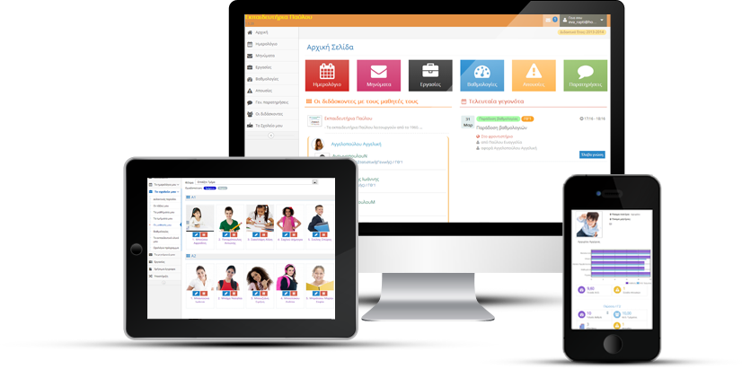
Το ψηφιακό on-line σύστημα του
“ΕΚΠΑΙΔΕΥΤΗΡΙΟ”

Το “ΕΚΠΑΙΔΕΥΤΗΡΙΟ” έχει περάσει στην ψηφιακή εποχή της εκπαίδευσης.

Αγαπητοί μαθητές και γονείς, η πλατφόρμα 4Schools σας παρέχει ένα καθαρόαιμο διαδικτυακό περιβάλλον και φέρνει την εκπαιδευτική μας μονάδα … στη τσέπη σας.

Η σύγχρονη κοινωνία στηρίζεται στην ψηφιακή τεχνολογία και στη δημιουργική εκμετάλλευσή της! Τόσο οι μαθητές όσο και οι γονείς, έχετε καθημερινή επαφή με το διαδίκτυο.

Το 4Schools, το ψηφιακό on-line σύστημα του “ΕΚΠΑΙΔΕΥΤΗΡΙΟ”, αποτελεί μία καινοτόμο πλατφόρμα. Σας επιτρέπει να υιοθετήσετε έναν εντελώς νέο τρόπο σε ότι αφορά τη συνεργασία σας με το εκπαιδευτήριό μας είτε είστε οι μαθητές είτε οι γονείς.

Εμείς, σαν εκπαιδευτικοί, λαμβάνοντας υπόψη μας ότι κάθε μαθητής έχει ξεχωριστές ανάγκες και χρειάζεται εξατομικευμένη αντιμετώπιση, δημιουργούμε με τη βοήθεια του 4schools ένα πανίσχυρο εργαλείο. Έτσι έχουμε τη δυνατότητα να συνεργαστούμε με τον καλύτερο δυνατό τρόπο, καλύπτοντας τις ελλείψεις κάθε μαθητή και επιτυγχάνοντας το μέγιστο αποτέλεσμα σύμφωνα με τις δυνατότητές του.

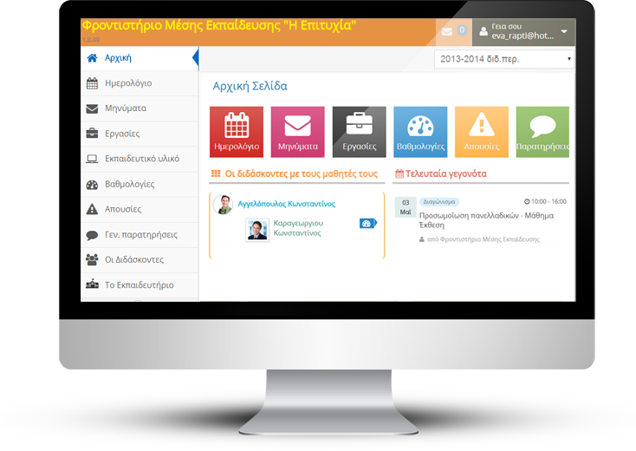

O γονέας / κηδεμόνας
Γονείς και κηδεμόνες, μπορείτε να χρησιμοποιήσετε το 4Schools από το σπίτι ή το γραφείο σας. Μ’ αυτό τον τρόπο, ενημερώνεστε άμεσα και διεξοδικά για οτιδήποτε αφορά τα παιδιά σας. Η χρήση του είναι απλή και προσβάσιμη από οποιουδήποτε τύπου συσκευή: Σταθερό, laptop, tablet ακόμα και Smartphone.

Έχοντας τα προσωπικά σας μοναδικά διαπιστευτήρια (όνομα χρήστη και κωδικό), το χρησιμοποιείτε όποτε επιθυμείτε.

Πιο αναλυτικά σας προσφέρει:

Πλήρη ενημέρωση για την επίδοση του μαθητή
Μέσα από ένα φιλικό και εύχρηστο περιβάλλον, μπορείτε να ενημερώνεστε για την αναλυτική βαθμολογία του παιδιού σας, τις απουσίες του και τις γενικές παρατηρήσεις των δασκάλων/καθηγητών του.

Πλήρη ενημέρωση για όλα τα επικείμενα γεγονότα που σας αφορούν
Μπορείτε να ενημερώνεστε για διάφορα γεγονότα του εκπαιδευτηρίου σας όπως συγκεντρώσεις γονέων, άλλες εκδηλώσεις, αλλά ακόμη και για το πότε θα πραγματοποιηθούν οι επόμενες γραπτές εξετάσεις του παιδιού σας.

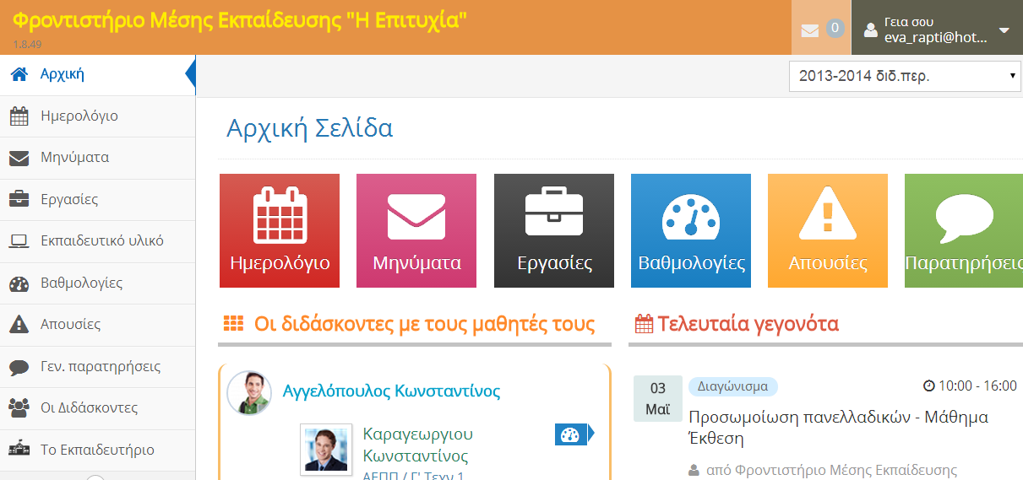

Πλήρη επικοινωνία με τους εκπαιδευτικούς και τη διεύθυνση του εκπαιδευτηρίου
Μπορείτε να επικοινωνήσετε με μηνύματα με τη διεύθυνση του σχολείου και τους εκπαιδευτικούς του παιδιού (ή και των παιδιών αν είναι περισσότερα), για όποιο θέμα προκύψει κατά τη διάρκεια της χρονιάς.

Πλήρη ενημέρωση για το εκπαιδευτικό πλάνο που θα ακολουθηθεί σε κάθε μάθημα
Μπορείτε να παρακολουθείτε το εκπαιδευτικό υλικό που έχει να μελετήσει το παιδί σας ανά διδακτική ενότητα και μάθημα, τις εργασίες που του έχουν ανατεθεί και τις επιδόσεις του σε αυτές τις εργασίες.

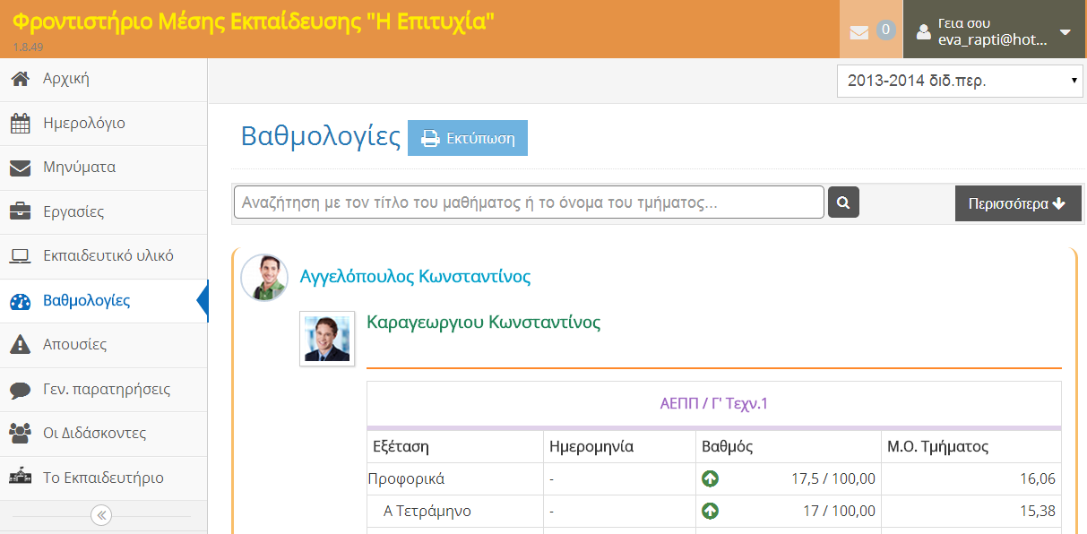
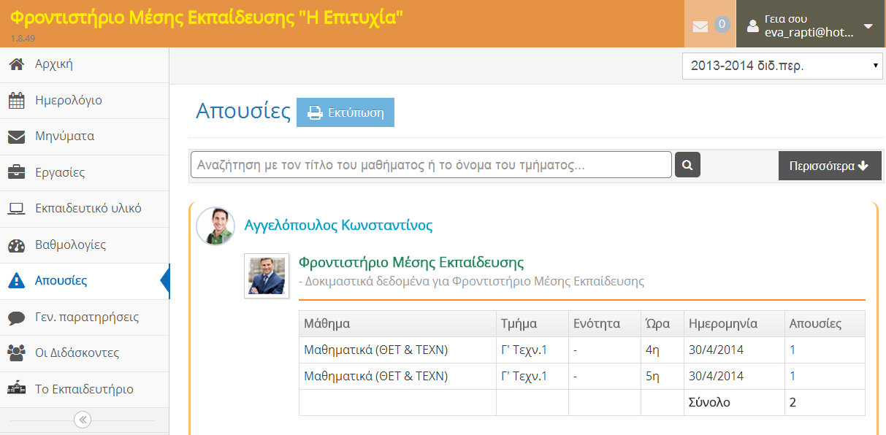

O μαθητής
Για τους μαθητές με την πλατφόρμα 4Schools ο “ΕΚΠΑΙΔΕΥΤΗΡΙΟ” βρίσκεται on line 24 ώρες την ημέρα, 365 μέρες το χρόνο, παντού και από οποιαδήποτε συσκευή υπολογιστή, tablet ή smartphone.

Το 4schools προσφέρει στους μαθητές:

Νέες εμπειρίες μάθησης.
Οι μαθητές μπορούν να το χρησιμοποιήσουν, για να ενισχύσουν δημιουργικά τη διαδικασία της μάθησής τους, έχοντας πρόσβαση σε πολυποίκιλο εκπαιδευτικό υλικό. Μπορούν ακόμη να «κατεβάσουν» μία εργασία που τους έχουν αναθέσει οι καθηγητές τους και να υποβάλλουν το δικό τους αρχείο απαντήσεων. Μπορούν να ανατρέξουν σε γενικότερο εκπαιδευτικό υλικό και να το χρησιμοποιήσουν στην μελέτη τους.

Πλήρη ανατροφοδότηση για την πρόοδό του.
Κάθε μαθητής μπορεί να ενημερώνεται για την πρόοδο του αλλά και να λαμβάνει προσωπικά εκπαιδευτικά portfolios και reports.

Ολοκληρωμένη επικοινωνία με όλους τους εμπλεκόμενους του εκπαιδευτηρίου.
Μπορούν να το χρησιμοποιήσουν για να επικοινωνήσουν με εκπαιδευτικούς αλλά και με τη διεύθυνση (π.χ. για να λύσουν τυχόν απορίες).



